Informare referitoare la aprobarea Procedurii privind modalitatea de decontare a sumelor de bani acordate angajatorilor pentru adaptarea rezonabilă la locul de muncă pentru persoanele cu dizabilități încadrate în muncă ca urmare a implementării proiectului „Facilitarea inserției pe piața muncii a persoanelor cu dizabilităţi” POCU/605/3/1/130164
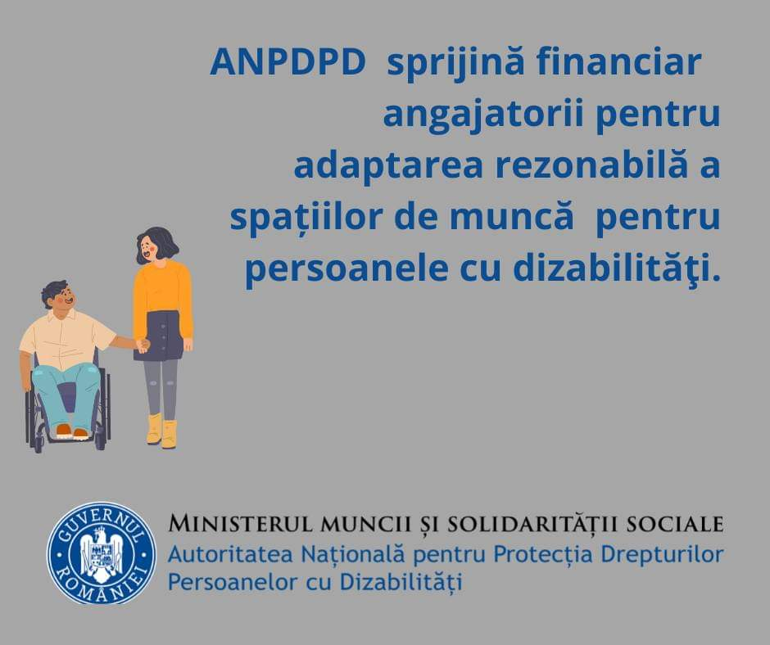
CONTACT
Adresă: Calea Victoriei nr. 194, Sector 1, Bucureşti, CP 010097
Telefon: +4 021 315 3630 / +4 021 310 0789
Fax: +40 21 312 7474
E-mail: registratura@anpd.gov.ro
Web: www.anpd.gov.ro
Facebook: https://www.facebook.com/AUTORITATEA

În Monitorul Oficial al României, Partea I, Nr. 447/5.V.2022 a fost publicat Ordinul Ministrului muncii și solidarității sociale Nr. 743/4 mai 2022, referitor la modalitatea de decontare a sumelor de bani acordate angajatorilor pentru adaptarea rezonabilă la locul de muncă pentru persoanele cu dizabilități încadrate în muncă ca urmare a implementării proiectului „Facilitarea inserției pe piața muncii a persoanelor cu dizabilităţi” POCU/605/3/1/130164.
Autoritatea Națională pentru Protecția Drepturilor Persoanelor cu Dizabilități, în parteneriat cu Agenția Națională pentru Ocuparea Forței de Muncă, implementează proiectul ”Facilitarea inserției pe piața muncii a persoanelor cu dizabilități”, Cod MySMIS2014+: 130164, proiect cofinanțat în cadrul Programului Operațional Capital Uman 2014-2020, Axa prioritară 3 – Locuri de muncă pentru toți, Obiectivul specific 3.1. Creșterea ocupării șomerilor și a persoanelor inactive, cu accent pe șomerii de lungă durată, lucrătorii vârstnici (55-64 ani), persoanelor cu dizabilități, persoanelor cu nivel redus de educație. Durata proiectului este de 36 luni, iar obiectivul general este reprezentat de asigurarea accesului persoanelor cu dizabilități, în condiții de egalitate cu ceilalți, la mediul fizic, informațional și comunicațional, în vederea creșterii șanselor de ocupare și a ponderii persoanelor cu dizabilități angajate pe piața liberă a muncii.
Rezultatele așteptate ale proiectului:
– 7000 persoane cu dizabilități informate și consiliate în vederea angajării;
– 200 persoane cu dizabilități, non-NEET pentru care se finanțează subvenții conform art.80 și art. 85 din Legea nr. 76/2002 privind sistemul asigurărilor pentru șomaj și stimularea ocupării forței de muncă;
– 200 spații de muncă adaptate;
– 1 campanie de informare a beneficiarilor cu privire la achiziționarea produselor asistive;
– solicitări de decontare a voucherului;
– vouchere decontate.
Procedura descrie modalitatea de decontare a sumelor de bani acordate angajatorilor în vederea adaptării rezonabile la locul de muncă pentru persoane cu dizabilităţi, așa cum este aceasta definită la art. 5 din Legea nr. 448/2006 privind protecția si promovarea drepturilor persoanelor cu handicap, republicată, cu modificările și completările ulterioare.
Beneficiază de decontarea sumelor de bani pentru adaptarea rezonabilă la locul de muncă, angajatorii care au încadrat în muncă pe perioadă nedeterminată cel puțin o persoană cu dizabilităţi care beneficiază de măsuri pentru stimularea ocupării forței de muncă vizând creşterea şanselor de ocupare, fiind înregistrată la agenția județeană de ocupare a forței de muncă/Agenția Municipală pentru Ocuparea Forței de Muncă București și care face parte din grupul țintă al proiectului.
Angajatorul care beneficiază de decontarea sumelor de bani în vederea adaptării rezonabile la locul de muncă pentru persoana cu dizabilități are obligația de a asigura menținerea raporturilor de muncă sau de serviciu ale acesteia pentru o perioadă de minim 12 luni. În cazul în care angajatorul beneficiază cumulativ de măsurile de stimulare a angajatorilor finanţate din bugetul asigurărilor pentru şomaj prevăzute de Legea nr. 76/2002 privind sistemul asigurărilor pentru șomaj și stimularea ocupării forței de muncă, cu modificările și completările ulterioare, și de sprijin sub forma decontării sumelor de bani pentru adaptarea rezonabilă la locul de muncă, obligația de a asigura menținerea raporturilor de muncă sau de serviciu este pentru o perioadă de 18 luni.
Pentru a putea solicita decontarea sumelor de bani utilizate pentru adaptarea rezonabilă la locul de muncă angajatorul trebuie să aibă cel puțin o persoană cu dizabilități încadrată în muncă și trebuie să facă dovada finalizării adaptării rezonabile la locul de muncă pentru persoana cu dizabilități încadrată în muncă.
Angajatorul poate solicita decontarea sumelor de bani pentru adaptarea rezonabilă la mai multe locuri de muncă, cu condiția ca pentru fiecare dintre acestea să existe cel puțin o persoană cu dizabilități încadrată în muncă.
Valoarea maximă decontată pentru adaptarea rezonabilă la un loc de muncă este 15.900 lei fără TVA. Contravaloarea TVA este suportată de către angajator.
Cheltuielile eligibile pentru adaptarea rezonabilă la locul de muncă sunt următoarele:
a) Cheltuieli cu reabilitare/modernizare clădiri, inclusiv accesibilizarea clădirilor, inclusiv a spațiilor interioare pentru persoane cu dizabilități, ex. toalete accesibilizate. Toate lucrările de accesibilizare trebuie să fie efectuate în conformitate cu reglementarea tehnică Normativ privind adaptarea clădirilor civile și spațiului urban la nevoile individuale ale persoanelor cu handicap, indicativ NP 051-2012 – Revizuire NP 051/2000 aprobată prin Ordinul ministrului dezvoltării regionale și administrației publice nr. 189/2013, denumit în continuare Normativ NP 051-2012 :
i) instalații tehnice;
ii) echipamente tehnologice (mașini, utilaje și instalații de lucru);
iii) utilaje și echipamente tehnologice și funcționale.
b) Cheltuieli cu alte echipamente:
i) achiziționarea și instalarea de sisteme și echipamente pentru persoane cu dizabilități;
ii) alte cheltuieli cu investiții.
c) Cheltuieli pentru avize, acorduri, autorizații:
i) taxe pentru obținerea/prelungirea valabilității certificatului de urbanism;
ii) taxe pentru obținerea/prelungirea valabilității autorizației de construire;
iii) obținerea avizelor și acordurilor pentru racorduri şi branșamente la rețelele publice de apă, canalizare, gaze, termoficare, energie electrică, telefonie;
iv) obținerea acordului de mediu;
v) obținerea avizului PSI;
vi) obținerea avizelor sanitare de funcționare.
d) Cheltuieli privind proiectarea și ingineria:
i) elaborarea tuturor fazelor de proiectare (studiu de prefezabilitate, studiu de fezabilitate, proiect tehnic, detalii de execuție);
ii) plata verificării tehnice a proiectului;
iii) elaborarea documentațiilor necesare obținerii acordurilor, avizelor şi autorizațiilor aferente obiectivului de investiții, documentații ce stau la baza emiterii avizelor şi acordurilor impuse prin certificatul de urbanism, documentații urbanistice, studii de impact, studii/expertize de amplasament;
iv) cheltuieli pentru lucrări de construcții şi instalații aferente organizării de șantier;
v) cheltuieli conexe organizării de șantier.
(2) În situația achiziționării de echipamente, se vor respecta următoarele plafoane maxime, contravaloarea TVA fiind suportată de angajator:
a) laptop/notebook – 4.000 lei inclusiv TVA;
b) computer desktop – 3.500 lei inclusiv TVA;
c) videoproiector – 2.500 lei inclusiv TVA;
d) imprimantă – 3.000 lei inclusiv TVA;
e) multifuncțională – 12.000 lei inclusiv TVA;
f) tabletă – 900 lei inclusiv TVA.
Pentru decontarea sumelor de bani utilizate pentru adaptarea rezonabilă la locul de muncă, angajatorul depune un dosar, la sediul Autorității din Strada General Constantin Budișteanu, nr. 28 C, etaj 1,, Sector 1, București, cod poștal 010773, care conține următoarele documente:
a) Cerere de decontare cheltuieli pentru adaptarea rezonabilă la locul de muncă, în original, al cărei model este prevăzut în Anexa nr.1;
b) Formular de decont, în original, al cărui model este prevăzut în Anexa nr. 2;
c) Borderou centralizator, în original, al cărui model este prevăzut în Anexa nr. 3;
d) Factura/facturile care atestă adaptarea rezonabilă la locul de muncă, în copie conform cu originalul;
e) Dovada plății facturii/facturilor, inclusiv extras de cont/registru de casă, în copie conform cu originalul;
f) Procesele verbale de recepție, după caz, în copie conform cu originalul;
g) Dosar de achiziție/achiziții, după caz, în copie conform cu originalul;
h) Registrul mijloacelor fixe/registrul obiectelor de inventar, după caz, în copie conform cu originalul;
i) Certificat de urbanism eliberat de autoritatea publică locală competentă, după caz, în copie conform cu originalul;
j) Autorizația de construire emisă de autoritatea publică locală competentă, după caz, în copie conform cu originalul, sau Declarație pe proprie răspundere a angajatorului din care să reiasă faptul că lucrările respectă Normativul NP 051-2012 , după caz, în original;
k) Carte de identitate/Buletin de Identitate al persoanei cu dizabilităţi încadrată în muncă, în copie conform cu originalul;
l) Certificatul de încadrare în grad de handicap al persoanei cu dizabilităţi încadrată în muncă însoțit de anexa, în copie conform cu originalul;
m) Contract individual de muncă pentru persoana cu dizabilităţi încadrată în muncă, în copie conform cu originalul sau adeverința eliberată de instituția publică prin care se atestă calitatea de salariat a persoanei cu dizabilități, în original;
n) Raport per salariat din Registrul General de Evidență a Salariaților pentru persoana cu dizabilități încadrată în muncă, extras cu maxim 3 zile lucrătoare anterior datei de depunere a dosarului, în cazul persoanelor încadrate în baza unui contract individual de muncă;
o) Fotografii ale adaptării rezonabile la locul de muncă;
p) Acordul privind participarea la măsurile pentru stimularea ocupării forței de muncă acordate în condițiile legii de către agenția județeană pentru ocuparea forței de muncă/ Agenția Municipală pentru Ocuparea Forței de Muncă București, stabilite în funcție de nevoile individuale, însoțit de planul individual ce se constituie în anexa care face parte integrantă din acesta, în copie conform cu originalul. Acest document este pus la dispoziția angajatorului de către persoana cu dizabilități;
q) Declarația pe propria răspundere privind evitarea dublei finanțări, în original, al cărei model este prevăzut în Anexa nr. 4;
r) Angajament privind menținerea activă a raportului de muncă sau de serviciu al persoanei cu dizabilități, conform art. 2 alin.(3) din prezenta procedură, al cărui model este prevăzut în Anexa nr. 5;
s) Declarația angajatorului și a persoanei cu dizabilități din care reiese că adaptarea rezonabilă la locul de muncă este adecvată, eficientă, practică și în conformitate cu nevoile specifice ale persoanei cu dizabilități, în original, al cărei model este prevăzut în Anexa nr.6.
(2) Documentele prevăzute la alin. (1) lit. a), b) și c) sunt semnate de reprezentantul legal al angajatorului și de persoana cu responsabilități economico-financiare (director economic/contabil șef).
(3) Toate documentele depuse în copie conform cu originalul prezintă semnătura angajatorului.
Informații suplimentare se pot obține de luni-joi 8.00-16.30 și vineri 8.00-14.00 la telefon 0728.937.973 Giosan Florin sau la adresa de email asistive@anpd.gov.ro.

